****Colégio Pedro II

Campus Engenho Novo II

Departamento de Ciência da Computação

Disciplina de Engenharia de Software

**Trabalho de Conclusão de Curso**

**Título: Mais Saúde**

**Autor(es):**

Carolina Senra Vidal

Mikaela Rikberg Alves

Sarah Ellen de Oliveira Borrete

RIO DE JANEIRO

**NOVEMBRO/2018**

FOLHA DE EXAME

SGIE - Sistema de Gerenciamento de Inspeção de Alunos

Nomes:

Fátima Zeni do Sacramento.

Gabriel Luís dos Santos Freire.

Isaque Vilar Huguenin.

Julia de Oliveira Schimmelpfeng.

Ronald Barbosa do Nascimento.

Thyago de Mello Cruz.

Projeto Final submetido ao corpo docente do Colégio Pedro II – Campus Engenho Novo II, como parte dos requisitos necessários à conclusão do Curso Integrado de Técnico em Informática.

DEDICATÓRIA

À professora Flávia Gonçalves, por sua grande ajuda.

Aos meus amigos pela força demonstrada para que eu continuasse sem esmorecer.

FERRAMENTAS UTILIZADAS

* Visual Studio 2017
* MySQL Workbench
* UMLet
* Adobe Illustrator CC 2018
* Adobe Photoshop CC 2018

SUMÁRIO

FOLHA DE EXAME II

DEDICATÓRIA III

FERRAMENTAS UTILIZADAS IV

SUMÁRIO V

RESUMO 7

INTRODUÇÃO 8

RELAÇÃO DE CASOS DE USO 9

DIAGRAMA DE CASOS DE USO 10

DESCRIÇÕES DOS CASOS DE USO 11

DIAGRAMA DE CLASSES 29

DIAGRAMA DE SEQUÊNCIA 30

1. Cadastro de inspetores 30

2. Alterar inspetores 31

3. Excluir inpetores 32

INTERFACES 33

1. Tela de Login 33

2. Formulário para Cadastro e Alteração de Atrasos 33

3. Formulário para Cadastro e Alteração de Alunos 34

4. Formulário para Cadastro e Alteração de Advertências 35

5. Formulário para Cadastro e Alteração de Suspensões 35

6. Formulário para Cadastro e Alteração de Inspetores 36

7. Formulário para Consulta e Exclusão de Alunos 37

8. Formulário para Consulta e Exclusão de Atrasos 37

9. Formulário para Consulta e Exclusão de Advertências 38

10. Formulário para Consulta de Advertências por ano 38

11. Formulário para Consulta e Exclusão de Suspensões 39

TABELAS DE TESTE DE CLASSES DE EQUIVALÊNCIA 40

1. Cadastrar/Alterar Atraso 40

1.1. Classes de Equivalência 40

1.2. Casos de Teste - Cadastrar/Alterar Atraso 40

2. Cadastrar/Alterar Advertência 42

1.3. Classes de Equivalência 42

1.4. Casos de Teste - Cadastrar/Alterar Advertência 42

3. Cadastrar/Alterar Inspetor 44

1.5. Classes de Equivalência 44

1.6. Casos de Teste 45

4. Cadastrar/Alterar Suspensão 47

1.7. Classes de Equivalência 47

1.8. Casos de Teste 47

5. Cadastrar/Alterar Aluno 49

1.9. Classes de Equivalência 49

1.10. Casos de Teste Cadastrar/Alterar Aluno 50

CONCLUSÃO 52

GLOSSÁRIO 53

BIBLIOGRAFIA 54

RESUMO

O Mais Saúde é um site criado para acompanhamento de pessoas portadoras de hipertensão e/ou diabetes. Esse sistema funcionará da seguinte forma: o usuário, depois de fazer cadastro/login com email e senha, poderá acessar tipos de dietas e exercícios, de acordo com sua condição, e sugestões de cuidados diários, além de acessar gráficos semanais de níveis glicêmicos (para diabéticos) ou pressão arterial (para hipertensos).

Um banco de dados guardará toda as informações do usuário.

O usuário fará seu próprio cadastro, e fará login, posteriormente, utilizando o email e senha cadastrados, que são seus dados de identificação para autenticação do login.

Os dados do usuário (coletados durante o cadastro), nível glicêmico diário e/ou pressão arterial diária são armazenados em tabelas distintas. As tabelas de nível glicêmico e pressão arterial têm ligação com a tabela de cadastro (dados do usuário) por seus ids.

O usuário pode consultar exemplos de dieta e exercícios através do menu superior, onde ele pode acessar documentos em PDF listando as dietas e exercícios de acordo com suas categorias e condições.

Ficará disponível para o usuário seu número de IMC através de suas informações cadastradas de peso e altura, assim como o número de calorias diário recomendado para tal usuário.

Através dos gráficos, é possível ver a variação dos níveis glicêmicos e pressão arterial durante uma semana.

INTRODUÇÃO

Este projeto nasceu da necessidade observada pelos componentes do grupo de pacientes diabéticos e hipertensos terem um controle e acompanhamento maior em relação às suas condições, tendo acesso a diferentes opções de cardápios especiais e exercícios para maior variedade, e maior qualidade de vida, além da possibilidade de ter um acompanhamento (além das visitas a médicos) sem sair de casa, podendo ter mais controle.

Para tal, o grupo estruturou um projeto focado no desenvolvimento de uma ferramenta que pudesse oferecer sugestões (dietas, exercícios, cuidados, reportagens, vídeos...), além de cálculos e números (IMC e calorias), que pudesse contribuir com a vida diária de pacientes diabéticos e hipertensos. Com duas visitas à nutricionista do campus, coletamos informações úteis sobre o que o programa poderia oferecer (nível e carga glicêmica, necessidades dos pacientes, etc.). Antes de fazermos essas visitas, a ideia era acompanhamento somente de pacientes diabéticos, e, através da conversa com a nutricionista, vimos que as necessidades de hipertensos são parecidas com os de diabéticos, e foi resolvido que o projeto seria ampliado­­ para atender, também, hipertensos.

Por fim, o grupo espera atender as necessidades básicas desses tipos de pacientes, oferecendo boas sugestões, de forma mais completa, dentro do possível, a fim de ser uma boa ferramenta de ajuda e acompanhamento desses pacientes.

RELAÇÃO DE CASOS DE USO

O sistema pode:

1. Fazer Cadastro
2. Fazer Login
3. Consultar Exercício
4. Consultar Dieta
5. Atualizar Nível Glicêmico
6. Atualizar Pressão Arterial
7. Atualizar IMC

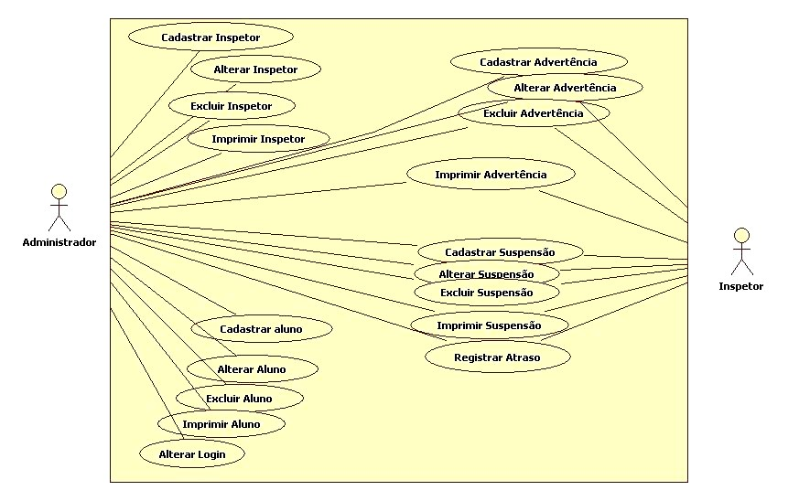DIAGRAMA DE CASOS DE USO

DESCRIÇÕES DOS CASOS DE USO

|  |  |
| --- | --- |
| **Caso de Uso 01 – Fazer Cadastro** | |
| **Descrição** | Descreve como é feito o cadastro do Paciente. Devem ser informados o nome, CPF, email, senha, data de nascimento, altura, peso, sexo e condição |
| **Ator** | Paciente |
| **Fluxo básico** | |  |  |  | | --- | --- | --- | |  | **Ator** | **Resposta do Sistema** | | 0 | Paciente seleciona a opção “Cadastre-se” na página inicial (home) |  | | 1 |  | Abre a página de formulário para cadastro de novo usuário | | 2 | Paciente insere as informações necessárias |  | | 3 | Paciente seleciona a opção “Cadastrar” |  | | 4 |  | Salva a informação no banco de dados | | 5 |  | Confirmação de cadastro concluído | |
| **Fluxos alternativos** | **Usuário cancela cadastro**  Sistema retorna para a tela inicial Usuário insere informações inválidas Sistema emite mensagem de erro: “Informações Inválidas”  Sistema retorna a tela cadastro. Usuário não insere campo obrigatório Sistema emite mensagem de erro: “Preencha campo obrigatório”  Sistema cancela o salvamento do cadastro e retorna a tela de cadastro. |
| **Frequência** | Uma vez (primeira vez usando o programa) |
| **Requisitos especiais** | Não possui |
| **Pré-condições** | Sistema inicializado |
| **Pós-condições** | Usuário cadastrado no sistema |

|  |  |
| --- | --- |
| **Caso de Uso 02 –** Fazer Login | |
| **Descrição** | Descreve como é feito o login do Paciente. Devem ser informados o email e a senha do usuário. |
| **Ator** | Paciente |
| **Fluxo básico** | |  |  |  | | --- | --- | --- | |  | **Ator** | **Resposta do Sistema** | | 0 | Paciente seleciona a opção de login na página inicial (home) |  | | 1 |  | Abre o formulário de login | | 2 | Paciente insere as informações |  | | 3 | Paciente seleciona a opção “Entrar” |  | | 4 |  |  | | 5 |  |  | | 6 |  |  | | 7 |  |  | | 8 |  |  | | 9 |  |  | |
| **Fluxos alternativos** | **Usuário cancela cadastro de aluno**  Sistema confirma cancelamento e retorna para tela de menu. Usuário insere matricula não existente Sistema emite mensagem de erro: “Matricula não existente”  Sistema retorna a tela cadastro de aluno com o campo matricula vazio. Usuário não insere campo obrigatório Sistema emite mensagem de erro: “Preencha campo obrigatório”  Sistema cancela o salvamento do cadastro e retorna a tela de cadastro. |
| **Freqüência** | Tantas vezes quantas o usuário desejar alterar cadastro de um aluno. |
| **Requisitos especiais** | Não possui |
| **Pré-condições** | Sistema estar inicializado, o funcionário já estar logado, aluno estar cadastrado. |
| **Pós-condições** | Não possui |

|  |  |
| --- | --- |
| **Caso de Uso 03 –** Excluir Alunos | |
| **Descrição** | Descreve como o aluno se porta no sistema para poder efetuar algumas ações. Devem ser informados o nome do aluno, data de nascimento, nº de matrícula, turma. |
| **Ator** | Administrador e Inspetor |
| **Fluxo básico** | |  |  |  | | --- | --- | --- | |  | **Ator** | **Resposta do Sistema** | | 0 | Funcionário vai para o formulário de alteração de cadastro de alunos |  | | 1 |  | Abre o formulário de excluir alunos com o campo Matricula | | 2 | Funcionário insere a matricula |  | | 3 |  | Verifica se matricula existe | | 4 |  | Mostra campos referentes a matricula a serem alterados. | | 5 | Funcionário registra informações |  | | 6 | Funcionário altera cadastro |  | | 7 |  | Verifica se campos obrigatórios estão preenchidos | | 8 |  | Salva a informação no banco de dados | | 9 |  | Confirmação de cadastro concluído | |
| **Fluxos alternativos** | **Usuário cancela cadastro de aluno**  Sistema confirma cancelamento e retorna para tela de menu. Usuário insere matricula não existente Sistema emite mensagem de erro: “Matricula não existente”  Sistema retorna a tela cadastro de aluno com o campo matricula vazio. Usuário não insere campo obrigatório Sistema emite mensagem de erro: “Preencha campo obrigatório”  Sistema cancela o salvamento do cadastro e retorna a tela de cadastro. |
| **Freqüência** | Tantas vezes quantas o usuário desejar alterar cadastro de um aluno. |
| **Requisitos especiais** | Não possui |
| **Pré-condições** | Sistema estar inicializado, o funcionário já estar logado, aluno estar cadastrado. |
| **Pós-condições** | Não possui |

|  |  |
| --- | --- |
| **Caso de Uso 04 –** Cadastrar inspetores | |
| **Descrição** | Descreve como o inspetor se identifica ao sistema para poder efetuar algumas ações. Deve ser informado o nome do inspetor, data de nascimento, nº. de matrícula e senha. Inspetores podem logar no sistema para conferir dados utilizando login e senha. |
| **Ator** | Administrador |
| **Fluxo básico** | |  |  |  | | --- | --- | --- | |  | **Ator** | **Resposta do Sistema** | | 0 | Administrador inicia sistema |  | | 1 | Administrador insere seu login |  | | 2 |  | Administrador Existe | | 3 | Verifica existência de inspetor. |  | | 4 |  | Não existe | | 5 |  | Sistema abre a tela de cadastro | | 6 | Administrador registra informações |  | | 7 | Administrador confirma o cadastro do Inspetor |  | | 8 |  | Sistema confirma o cadastro e retorna tela principal | |
| **Fluxos alternativos** | Administrador cancela login no sistema Sistema confirma cancelamento e retorna para tela de login com os campos vazios Administrador informa senha e/ou login inválidos Sistema emite mensagem de erro: “*Senha ou login inválidos”*  Retorna para tela de login com os campos vazios |
| **Freqüência** | Tantas vezes quantas o administrador desejar entrar no sistema |
| **Requisitos especiais** | Não possui |
| **Pré-condições** | O administrador deve estar logado para que o sistema seja inicializado. |
| **Pós-condições** | Não possui |

|  |  |
| --- | --- |
| **Caso de Uso 05 –** Alterar inspetores | |
| **Descrição** | Descreve como o administrador altera os dados dos inspetores. Deve ser informado o nº. de matrícula e senha. O administrador pode logar no sistema para conferir dados utilizando login e senha. |
| **Ator** | Administrador. |
| **Fluxo básico** | |  |  |  | | --- | --- | --- | |  | **Ator** | **Resposta do Sistema** | | 0 | Administrador inicia sistema |  | | 1 |  | Verifica a senha do administrador. | | 2 | Administrador busca cadastro de inspetor através do n°. de matrícula |  | | 3 |  | Localiza registro a ser alterado | | 4 | Administrador consulta e altera informações |  | | 5 |  | Sistema confirma alteração e retorna tela principal | |
| **Fluxos alternativos** | Administrador cancela login no sistema Sistema confirma cancelamento e retorna para tela de login com os campos vazios Administrador informa senha e/ou login inválidos Sistema emite mensagem de erro: “*Senha ou login inválidos”*  Retorna para tela de login com os campos vazios Administrador informa nº de matrícula inválida Sistema emite mensagem de erro: “*Nº de matrícula inválida”*  Retorna para tela de login com os campos vazios |
| **Freqüência** | Tantas vezes quantas o administrador desejar entrar no sistema |
| **Requisitos especiais** | Não possui. |
| **Pré-condições** | Deve ser um administrador para que o sistema seja inicializado e já deve ter cadastrada a matrícula do inspetor. |
| **Pós-condições** | Não possui |

|  |  |
| --- | --- |
| **Caso de Uso 06–** Excluir inspetores | |
| **Descrição** | Descreve como o administrador exclui os dados dos inspetores. Deve ser informado nº de matrícula. Administrador podem logar no sistema para conferir dados utilizando login e senha. |
| **Ator** | Funcionário e administrador |
| **Fluxo básico** | |  |  |  | | --- | --- | --- | |  | **Ator** | **Resposta do Sistema** | | 0 | Administrador inicia sistema |  | | 1 |  | Verifica a senha do administrador. | | 2 | Administrador busca cadastro de inspetor através do n°. de matrícula |  | | 3 |  | Localiza registro a ser excluído | | 4 | Administrador exclui registro |  | | 5 |  | Sistema confirma exclusão e retorna tela principal | |
| **Fluxos alternativos** | Administrador cancela login no sistema Sistema confirma cancelamento e retorna para tela de login com os campos vazios Administrador informa senha e/ou login inválidos Sistema emite mensagem de erro: “*Senha ou login inválidos”*  Retorna para tela de login com os campos vazios Administrador informa nº de matrícula inválida Sistema emite mensagem de erro: “*Nº de matrícula inválida”*  Retorna para tela de login com os campos vazios |
| **Freqüência** | Tantas vezes quantas o administrador desejar entrar no sistema |
| **Requisitos especiais** | Não possui. |
| **Pré-condições** | Deve ser um administrador para que o sistema seja inicializado e já deve ter cadastrada a matrícula do aluno. |
| **Pós-condições** | Não possui |

|  |  |
| --- | --- |
| **Caso de Uso 07–** Imprimir inspetores | |
| **Descrição** | Descreve como o administrador imprime os dados dos inspetores. Deve ser informado nº de matrícula. Administrador podem logar no sistema para conferir dados utilizando login e senha. |
| **Ator** | Funcionário e administrador. |
| **Fluxo básico** | |  |  |  | | --- | --- | --- | |  | **Ator** | **Resposta do Sistema** | | 0 | Administrador inicia sistema |  | | 1 |  | Verifica a senha do administrador. | | 2 | Administrador busca cadastro de inspetor através do n°. de matrícula |  | | 3 |  | Localiza registro a ser impresso | | 4 | Administrador imprime registro |  | | 5 |  | Sistema confirma impressão e retorna tela principal | |
| **Fluxos alternativos** | Administrador cancela login no sistema Sistema confirma cancelamento e retorna para tela de login com os campos vazios Administrador informa senha e/ou login inválidos Sistema emite mensagem de erro: “*Senha ou login inválidos”*  Retorna para tela de login com os campos vazios |
| **Freqüência** | Tantas vezes quantas o administrador desejar entrar no sistema |
| **Requisitos especiais** | Não possui. |
| **Pré-condições** | Deve ser um administrador para que o sistema seja inicializado. |
| **Pós-condições** | Não possui |

|  |  |
| --- | --- |
| **Caso de Uso 08 –** Cadastrar suspensões por aluno | |
| **Descrição** | Descreve como o administrador/inspetor pode cadastrar a suspensão de cada aluno. Deve ser informado o nome do inspetor/administrador, nome do aluno, nº. de matrícula do aluno. Administradores/Inspetores podem logar no sistema para conferir dados utilizando login e senha. |
| **Ator** | Administrador e Inspetor |
| **Fluxo básico** | |  |  |  | | --- | --- | --- | |  | **Ator** | **Resposta do Sistema** | | 0 | Administrador/inspetor inicia sistema |  | | 1 | Administrador/inspetor insere seu login |  | | 2 |  | Administrador/inspetor Existe | | 3 | Vai para área de cadastro de suspensão |  | | 4 | Administrador/inspetor busca aluno por nº. de matrícula |  | | 5 |  | Sistema abre a tela de dados do aluno | | 6 | Administrador/inspetor registra suspensão |  | | 7 | Administrador/inspetor confirma o cadastro da suspensão |  | | 8 |  | Sistema confirma o cadastro da suspensão e retorna tela principal | |
| **Fluxos alternativos** | **Administrador/inspetor cancela consulta**  Sistema confirma cancelamento e retorna para tela de menu. Administrador/inspetor insere matricula não existente Sistema emite mensagem de erro: “Matrícula não existente”  Sistema retorna a tela de cadastro de suspensões |
| **Freqüência** | Tantas vezes quantas o administrador/inspetor desejar cadastrar a suspensão de um aluno. |
| **Requisitos especiais** | Não possui |
| **Pré-condições** | Sistema estar inicializado, o administrador/inspetor já estar logado, aluno estar cadastrado. |
| **Pós-condições** | Não possui |

|  |  |
| --- | --- |
| **Caso de Uso 09 –** Alterar suspensões de aluno | |
| **Descrição** | Descreve como o administrador/inspetor altera os dados de suspensão referente ao aluno. Deve ser informado o nº. de matrícula. O administrador/inspetor pode logar no sistema para conferir dados utilizando login e senha. |
| **Ator** | Administrador. |
| **Fluxo básico** | |  |  |  | | --- | --- | --- | |  | **Ator** | **Resposta do Sistema** | | 0 | Administrador/inspetor inicia sistema |  | | 1 |  | Verifica a senha do administrador/inspetor. | | 2 | Administrador/inspetor busca cadastro de aluno através do n°. de matrícula |  | | 3 |  | Localiza cadastro | | 4 | Administrador altera os dados referentes à suspensão do aluno |  | | 5 |  | Sistema confirma alteração e retorna tela principal | |
| **Fluxos alternativos** | Administrador cancela login no sistema Sistema confirma cancelamento e retorna para tela de login com os campos vazios Administrador informa senha e/ou login inválidos Sistema emite mensagem de erro: “*Senha ou login inválidos”*  Retorna para tela de login com os campos vazios Administrador informa nº de matrícula inválida Sistema emite mensagem de erro: “*Nº de matrícula inválida”*  Retorna para tela de login com os campos vazios |
| **Freqüência** | Tantas vezes quantas o administrador/inspetor desejar entrar no sistema |
| **Requisitos especiais** | Não possui. |
| **Pré-condições** | Deve ser um administrador/inspetor para que o sistema seja inicializado e já deve ter cadastrada a matrícula do aluno. |
| **Pós-condições** | Não possui |

|  |  |
| --- | --- |
| **Caso de Uso 10–** Excluir suspensão | |
| **Descrição** | Descreve como o administrador/inspetor exclui as suspensões do aluno. Deve ser informado nº de matrícula. Administrador/inspetor podem logar no sistema para conferir dados utilizando login e senha. |
| **Ator** | Funcionário e administrador |
| **Fluxo básico** | |  |  |  | | --- | --- | --- | |  | **Ator** | **Resposta do Sistema** | | 0 | Administrador/inspetor inicia sistema |  | | 1 |  | Verifica a senha do administrador/inspetor. | | 2 | Administrador/inspetor busca cadastro de aluno através do n°. de matrícula |  | | 3 |  | Localiza cadastro | | 4 | Administrador/inspetor exclui suspensão |  | | 5 |  | Sistema confirma exclusão e retorna tela principal | |
| **Fluxos alternativos** | Administrador cancela login no sistema Sistema confirma cancelamento e retorna para tela de login com os campos vazios Administrador informa senha e/ou login inválidos Sistema emite mensagem de erro: “*Senha ou login inválidos”*  Retorna para tela de login com os campos vazios Administrador informa nº de matrícula inválida Sistema emite mensagem de erro: “*Nº de matrícula inválida”*  Retorna para tela de login com os campos vazios |
| **Freqüência** | Tantas vezes quantas o administrador/inspetor desejar entrar no sistema |
| **Requisitos especiais** | Não possui. |
| **Pré-condições** | Deve ser um administrador/inspetor para que o sistema seja inicializado e já deve ter cadastrada a matrícula do aluno. |
| **Pós-condições** | Não possui |

|  |  |
| --- | --- |
| **Caso de Uso 11 –** Cadastrar advertências por aluno | |
| **Descrição** | Descreve como o administrador/inspetor pode cadastrar a advertência de cada aluno. Deve ser informado o nome do inspetor/administrador, nome do aluno, nº. de matrícula do aluno. Administradores/Inspetores podem logar no sistema para conferir dados utilizando login e senha. |
| **Ator** | Administrador e Inspetor |
| **Fluxo básico** | |  |  |  | | --- | --- | --- | |  | **Ator** | **Resposta do Sistema** | | 0 | Administrador/inspetor inicia sistema |  | | 1 | Administrador/inspetor insere seu login |  | | 2 |  | Administrador/inspetor Existe | | 3 | Vai para área de cadastro de advertência |  | | 4 | Administrador/inspetor busca aluno por nº. de matrícula |  | | 5 |  | Sistema abre a tela de dados do aluno | | 6 | Administrador/inspetor registra advertência |  | | 7 | Administrador/inspetor confirma o cadastro da advertência |  | | 8 |  | Sistema confirma o cadastro da advertência e retorna tela principal | |
| **Fluxos alternativos** | **Administrador/inspetor cancela consulta**  Sistema confirma cancelamento e retorna para tela de menu. Administrador/inspetor insere matricula não existente Sistema emite mensagem de erro: “Matrícula não existente”  Sistema retorna a tela de cadastro de advertências |
| **Freqüência** | Tantas vezes quantas o administrador/inspetor desejar cadastrar a advertência de um aluno. |
| **Requisitos especiais** | Não possui |
| **Pré-condições** | Sistema estar inicializado, o administrador/inspetor já estar logado, aluno estar cadastrado. |
| **Pós-condições** | Não possui |

|  |  |
| --- | --- |
| **Caso de Uso 12 –** Alterar advertências de aluno | |
| **Descrição** | Descreve como o administrador/inspetor altera os dados de advertência referente ao aluno. Deve ser informado o nº. de matrícula. O administrador/inspetor pode logar no sistema para conferir dados utilizando login e senha. |
| **Ator** | Administrador. |
| **Fluxo básico** | |  |  |  | | --- | --- | --- | |  | **Ator** | **Resposta do Sistema** | | 0 | Administrador/inspetor inicia sistema |  | | 1 |  | Verifica a senha do administrador/inspetor. | | 2 | Administrador/inspetor busca cadastro de aluno através do n°. de matrícula |  | | 3 |  | Localiza cadastro | | 4 | Administrador altera os dados referentes à advertência do aluno |  | | 5 |  | Sistema confirma alteração e retorna tela principal | |
| **Fluxos alternativos** | Administrador cancela login no sistema Sistema confirma cancelamento e retorna para tela de login com os campos vazios Administrador informa senha e/ou login inválidos Sistema emite mensagem de erro: “*Senha ou login inválidos”*  Retorna para tela de login com os campos vazios Administrador informa nº de matrícula inválida Sistema emite mensagem de erro: “*Nº de matrícula inválida”*  Retorna para tela de login com os campos vazios |
| **Freqüência** | Tantas vezes quantas o administrador/inspetor desejar entrar no sistema |
| **Requisitos especiais** | Não possui. |
| **Pré-condições** | Deve ser um administrador/inspetor para que o sistema seja inicializado e já deve ter cadastrada a matrícula do aluno. |
| **Pós-condições** | Não possui |

|  |  |
| --- | --- |
| **Caso de Uso 13–** Excluir advertência | |
| **Descrição** | Descreve como o administrador/inspetor exclui as advertências do aluno. Deve ser informado nº de matrícula. Administrador/inspetor podem logar no sistema para conferir dados utilizando login e senha. |
| **Ator** | Funcionário e administrador |
| **Fluxo básico** | |  |  |  | | --- | --- | --- | |  | **Ator** | **Resposta do Sistema** | | 0 | Administrador/inspetor inicia sistema |  | | 1 |  | Verifica a senha do administrador/inspetor. | | 2 | Administrador/inspetor busca cadastro de aluno através do n°. de matrícula |  | | 3 |  | Localiza cadastro | | 4 | Administrador/inspetor exclui advertência |  | | 5 |  | Sistema confirma exclusão e retorna tela principal | |
| **Fluxos alternativos** | Administrador cancela login no sistema Sistema confirma cancelamento e retorna para tela de login com os campos vazios Administrador informa senha e/ou login inválidos Sistema emite mensagem de erro: “*Senha ou login inválidos”*  Retorna para tela de login com os campos vazios Administrador informa nº de matrícula inválida Sistema emite mensagem de erro: “*Nº de matrícula inválida”*  Retorna para tela de login com os campos vazios |
| **Freqüência** | Tantas vezes quantas o administrador/inspetor desejar entrar no sistema |
| **Requisitos especiais** | Não possui. |
| **Pré-condições** | Deve ser um administrador/inspetor para que o sistema seja inicializado e já deve ter cadastrada a matrícula do aluno. |
| **Pós-condições** | Não possui |

|  |  |
| --- | --- |
| **Caso de Uso 14 –** Consultar suspensões por aluno | |
| **Descrição** | Possibilita a visualização do numero de suspensões aplicadas em aluno. Deve ser informado a matricula do aluno. |
| **Ator** | Administrador e Inspetor |
| **Fluxo básico** | |  |  |  | | --- | --- | --- | |  | **Ator** | **Resposta do Sistema** | | 0 | Funcionário vai para o formulário de consulta de suspensões de alunos |  | | 1 |  | Abre o formulário de consultas de suspensões com o campo Matricula | | 2 | Funcionário insere a matricula |  | | 3 |  | Verifica se matricula existe | | 4 |  | Mostra campos da suspensão referentes ao aluno. | |
| **Fluxos alternativos** | **Usuário cancela consulta**  Sistema confirma cancelamento e retorna para tela de menu. Usuário insere matricula não existente Sistema emite mensagem de erro: “Matricula não existente”  Sistema retorna a tela consulta de suspensões com o campo matricula vazio. |
| **Freqüência** | Tantas vezes quantas o usuário desejar consultar suspensão de um aluno. |
| **Requisitos especiais** | Não possui |
| **Pré-condições** | Sistema estar inicializado, o funcionário já estar logado, aluno estar cadastrado. |
| **Pós-condições** | Não possui |

|  |  |
| --- | --- |
| **Caso de Uso 15 –** Consultar Advertências por aluno | |
| **Descrição** | Possibilita a visualização do numero de advertências aplicadas em aluno. Deve ser informado a matricula do aluno. |
| **Ator** | Administrador e Inspetor |
| **Fluxo básico** | |  |  |  | | --- | --- | --- | |  | **Ator** | **Resposta do Sistema** | | 0 | Funcionário vai para o formulário de consulta de advertências de alunos |  | | 1 |  | Abre o formulário de consultas de advertências com o campo Matricula | | 2 | Funcionário insere a matricula |  | | 3 |  | Verifica se matricula existe | | 4 |  | Mostra campos de advertências referentes ao aluno. | |
| **Fluxos alternativos** | **Usuário cancela consulta**  Sistema confirma cancelamento e retorna para tela de menu. Usuário insere matricula não existente Sistema emite mensagem de erro: “Matricula não existente”  Sistema retorna a tela advertência de suspensões com o campo matricula vazio. |
| **Freqüência** | Tantas vezes quantas o usuário desejar consultar as advertências de um aluno. |
| **Requisitos especiais** | Não possui |
| **Pré-condições** | Sistema estar inicializado, o funcionário já estar logado, aluno estar cadastrado. |
| **Pós-condições** | Não possui |

|  |  |
| --- | --- |
| **Caso de Uso 16 –** Consultar atrasos por aluno | |
| **Descrição** | Possibilita a visualização do numero de atrasos aplicados em aluno no período de um mês. Deve ser informado a matricula do aluno. |
| **Ator** | Administrador e Inspetor |
| **Fluxo básico** | |  |  |  | | --- | --- | --- | |  | **Ator** | **Resposta do Sistema** | | 0 | Funcionário vai para o formulário de consulta de atraso de alunos |  | | 1 |  | Abre o formulário de consultas de atraso com o campo Matricula | | 2 | Funcionário insere a matricula |  | | 3 |  | Verifica se matricula existe | | 4 |  | Mostra os campos referentes ao aluno e seus atrasos de acordo com mês | |
| **Fluxos alternativos** | **Usuário cancela consulta**  Sistema confirma cancelamento e retorna para tela de menu. Usuário insere matricula não existente Sistema emite mensagem de erro: “Matricula não existente”  Sistema retorna a tela consulta de atrasos com o campo matricula vazio. |
| **Freqüência** | Tantas vezes quantas o usuário desejar consultar atrasos de um aluno. |
| **Requisitos especiais** | Não possui |
| **Pré-condições** | Sistema estar inicializado, o funcionário já estar logado, aluno estar cadastrado. |
| **Pós-condições** | Não possui |

|  |  |
| --- | --- |
| **Caso de Uso 17 –** Consultar advertências por ano | |
| **Descrição** | Possibilita a visualização do numero de advertências aplicadas no período de um ano em um aluno. Deve ser informado a matricula do aluno e o ano. |
| **Ator** | Administrador e Inspetor |
| **Fluxo básico** | |  |  |  | | --- | --- | --- | |  | **Ator** | **Resposta do Sistema** | | 0 | Funcionário vai para o formulário de consulta de advertências por ano |  | | 1 |  | Abre o formulário de consultas de advertência com o campo | | 2 | Funcionário insere a matricula |  | | 3 |  | Verifica se matricula existe | | 4 |  | Mostra todos os campos advertências durante um ano | |
| **Fluxos alternativos** | **Usuário cancela consulta**  Sistema confirma cancelamento e retorna para tela de menu. Usuário insere matricula não existente Sistema emite mensagem de erro: “Matricula não existente”  Sistema retorna a tela consulta de advertências com o campo matricula vazio. |
| **Freqüência** | Tantas vezes quantas o usuário desejar consultar advertências aplicadas. |
| **Requisitos especiais** | Não possui |
| **Pré-condições** | Sistema estar inicializado, o funcionário já estar logado, aluno estar cadastrado. |
| **Pós-condições** | Não possui |

|  |  |
| --- | --- |
| **Caso de Uso 18 –** Alterar Login e Senha | |
| **Descrição** | Caso o administrador veja a necessidade de alterar sua senha e login. |
| **Ator** | Administrador |
| **Fluxo básico** | |  |  |  | | --- | --- | --- | |  | **Ator** | **Resposta do Sistema** | | 0 | Administrador vai para o formulário de alteração de login e senha |  | | 1 |  | Abre o formulário alteração de login e senha | | 2 | Administrador insere login e senha antigos e login e senha novos. |  | | 3 |  | Verifica se login e senha antigos estão corretos. | | 4 |  | Altera os dados, login e senha de acordo com os novos informados pelo inspetor. | | 5 |  | Sistema confirma alteração de login | |
| **Fluxos alternativos** | **Usuário cancela alteração**  Sistema confirma cancelamento e retorna para tela de menu inicial. Usuário insere login e senha incorreta Sistema emite mensagem de erro: “Login e/ou Senha incorretos”  Sistema retorna a tela consulta de suspensões com o campo matricula vazio. |
| **Freqüência** | Tantas vezes quantas o administrador desejar alterar o Login e Senha |
| **Requisitos especiais** | Não possui |
| **Pré-condições** | Sistema estar inicializado, o administrador já estar logado. |
| **Pós-condições** | Não possui |

DIAGRAMA DE CLASSES

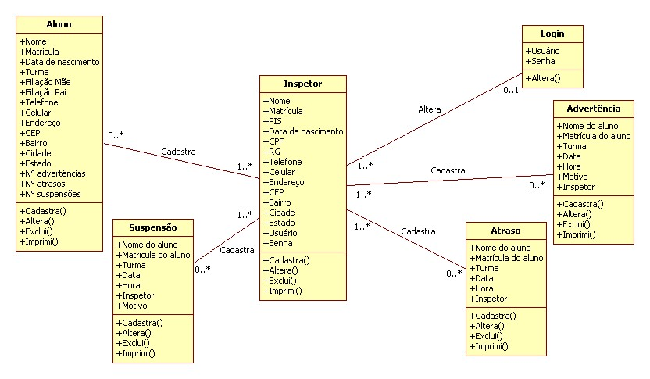

DIAGRAMA DE SEQUÊNCIA

1. Cadastro de inspetores

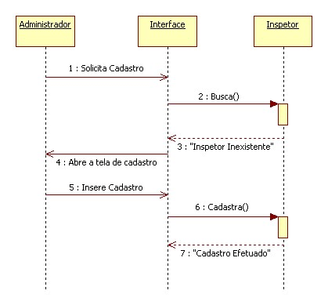

1. Alterar inspetores

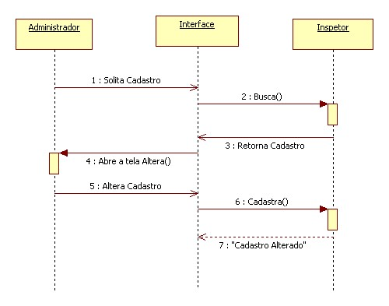

1. Excluir inpetores

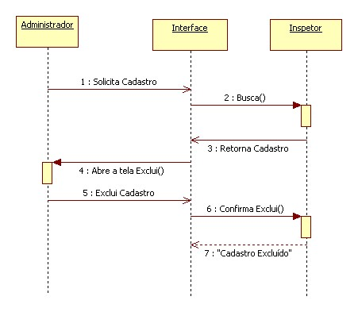

INTERFACES

1. Tela de Login

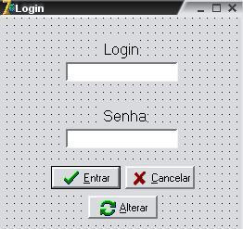

1. Formulário para Cadastro e Alteração de Atrasos

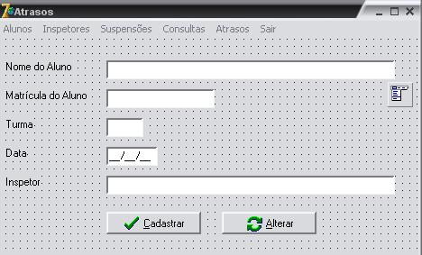

1. Formulário para Cadastro e Alteração de Alunos

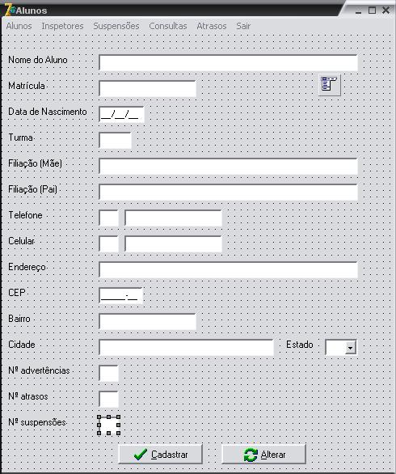

1. Formulário para Cadastro e Alteração de Advertências

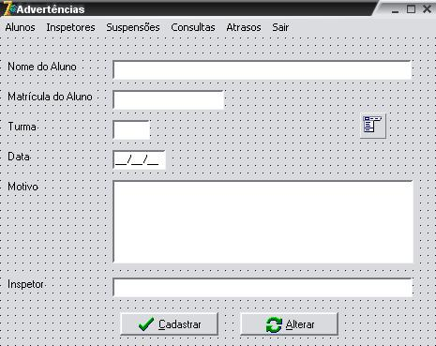

1. Formulário para Cadastro e Alteração de Suspensões

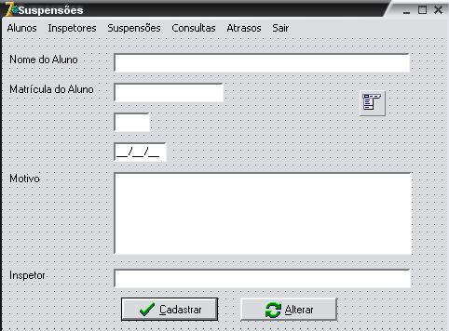

1. Formulário para Cadastro e Alteração de Inspetores

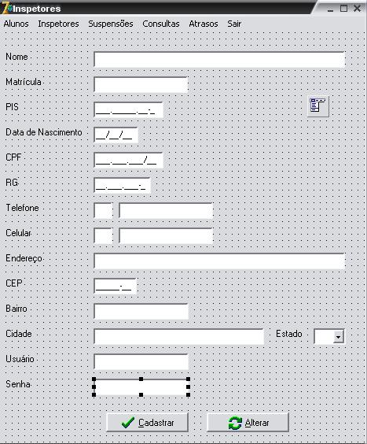

1. Formulário para Consulta e Exclusão de Alunos

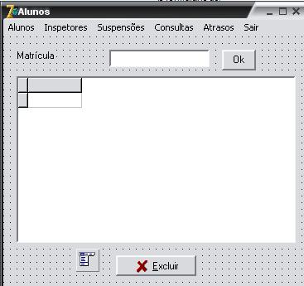

1. Formulário para Consulta e Exclusão de Atrasos

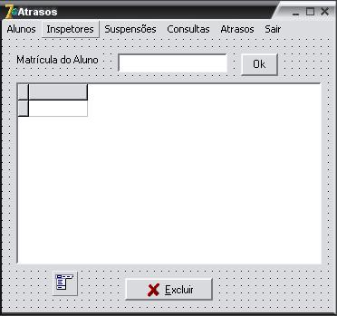

1. Formulário para Consulta e Exclusão de Advertências

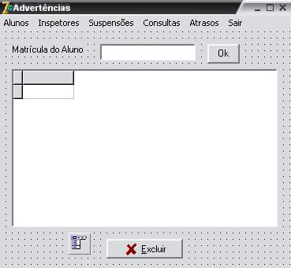

1. Formulário para Consulta de Advertências por ano

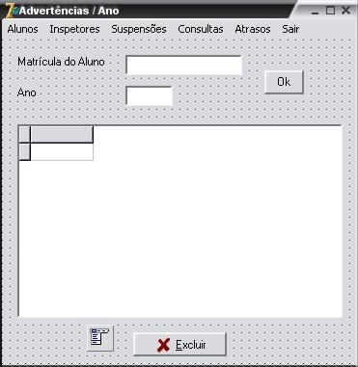

1. Formulário para Consulta e Exclusão de Suspensões

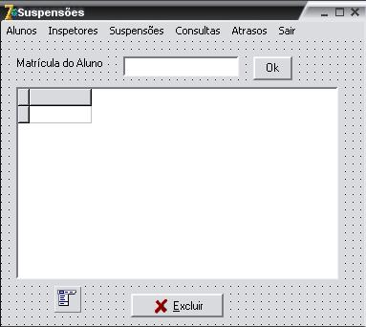

**12. Formulário para Consulta e Exclusão de Inspetores**

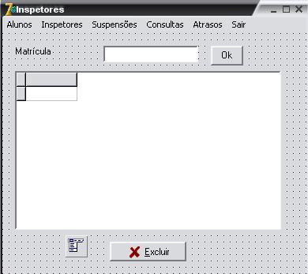

TABELAS DE TESTE DE CLASSES DE EQUIVALÊNCIA

1. Cadastrar/Alterar Atraso
   1. Classes de Equivalência

|  |  |  |  |
| --- | --- | --- | --- |
| **Nº** | **Campo** | **Classes Válidas** | **Classes Inválidas** |
| **1** | Nome do aluno | String alfabética até 50 caracteres | -String alfabética maior que 50  -String numérica  -Campo em branco |
| **2** | Matricula do aluno | String numérica até 11 caracteres | -String numérica diferente de 11  -String alfabética  -Campo em branco |
| **3** | Turma | String numérica até 4 caracteres | -String numérica diferente de 4  -String alfabética  -Campo em branco |
| **4** | Data | String no formato dd/mm/aa | -String numérica diferente de 8  -String alfabética  -Campo em branco |
| **5** | Hora | String numérica até 4 caracteres | - String numérica diferente de 4  -String alfabética  -Campo em branco |
| **6** | Inspetor | String alfabética até 15 caracteres | - String alfabética maior que 15  -String numérica  -Campo em branco |

* 1. Casos de Teste - Cadastrar/Alterar Atraso

|  |  |  |  |  |
| --- | --- | --- | --- | --- |
| **Nº** | **Campo** | **Cenário** | **Resultados Esperados** | **Resultados obtidos** |
| **1** | Nome do aluno | String alfabética menor/igual a 50  caracteres | Aceito | De acordo |
| **2** | Nome do aluno | String alfabética maior que 50 caracteres | Mensagem de erro | De acordo |
| **3** | Nome do aluno | String numérica | Mensagem de erro | De acordo |
| **4** | Nome do aluno | Campo em branco | Mensagem de erro | De acordo |
| **5** | Matricula do aluno | String numérica igual a 11 caracteres | Aceito | De acordo |
| **6** | Matricula do aluno | String numérica diferente de 11 caracteres | Mensagem de erro | De acordo |
| **7** | Matricula do aluno | String alfabética | Mensagem de erro | De acordo |
| **8** | Matricula do aluno | Campo em branco | Mensagem de erro | De acordo |
| **9** | Turma | String numérica menor/igual a 4 caracteres | Aceito | De acordo |
| **10** | Turma | String numérica maior que 4 caracteres | Mensagem de erro | De acordo |
| **11** | Turma | String alfabética | Mensagem de erro | De acordo |
| **12** | Turma | Campo em branco | Mensagem de erro | De acordo |
| **13** | Data | String no formato dd/mm/aa | Aceito | De acordo |
| **14** | Data | String diferente do formato dd/mm/aa | Mensagem de erro | De acordo |
| **15** | Data | String alfabética | Mensagem de erro | De acordo |
| **16** | Data | Campo em branco | Mensagem de erro | De acordo |
| **17** | Hora | String numérica igual a 4 caracteres | Aceito | De acordo |
| **18** | Hora | String numérica diferente de 4 caracteres | Mensagem de erro | De acordo |
| **19** | Hora | String alfabética | Mensagem de erro | De acordo |
| **20** | Hora | Campo em branco | Mensagem de erro | De acordo |
| **21** | Inspetor | String alfabética menor/igual a 15 caracteres | Aceito | De acordo |
| **22** | Inspetor | String alfabética maior que 15 caracteres | Mensagem de erro | De acordo |
| **23** | Inspetor | String numérica | Mensagem de erro | De acordo |
| **24** | Inspetor | Campo em branco | Mensagem de erro | De acordo |

1. Cadastrar/Alterar Advertência
   1. Classes de Equivalência

|  |  |  |  |
| --- | --- | --- | --- |
| **Nº** | **Campo** | **Classes Válidas** | **Classes Inválidas** |
| **1** | Nome do aluno | String alfabética até 50 caracteres | -String alfabética maior que 50  -String numérica  -Campo em branco |
| **2** | Matricula do aluno | String numérica até 11 caracteres | -String numérica diferente de 11  -String alfabética  -Campo em branco |
| **3** | Turma | String numérica até 4 caracteres | -String numérica diferente de 4  -String alfabética  -Campo em branco |
| **4** | Data | String no formato dd/mm/aa | - String diferente do formato dd/mm/aa  -String alfabética  -Campo em branco |
| **5** | Hora | String numérica até 4 caracteres | - String numérica diferente de 4  -String alfabética  -Campo em branco |
| **6** | Inspetor | String alfabética até 15 caracteres | - String alfabética maior que 15  -String numérica  -Campo em branco |
| **7** | Motivo | String alfabética até 50 caracteres | - String alfabética maior que 50  -Campo em branco |

* 1. Casos de Teste - Cadastrar/Alterar Advertência

|  |  |  |  |  |
| --- | --- | --- | --- | --- |
| **Nº** | **Campo** | **Cenário** | **Resultados Esperados** | **Resultados obtidos** |
| **1** | Nome do aluno | String alfabética menor/igual a 50 caracteres | Aceito | De acordo |
| **2** | Nome do aluno | String alfabética maior que 50 caracteres | Mensagem de erro | De acordo |
| **3** | Nome do aluno | String numérica | Mensagem de erro | De acordo |
| **4** | Nome do aluno | Campo em branco | Mensagem de erro | De acordo |
| **5** | Matricula do aluno | String numérica igual a 11 caracteres | Aceito | De acordo |
| **6** | Matricula do aluno | String numérica diferente de 11 caracteres | Mensagem de erro | De acordo |
| **7** | Matricula do aluno | String alfabética | Mensagem de erro | De acordo |
| **8** | Matricula do aluno | Campo em branco | Mensagem de erro | De acordo |
| **9** | Turma | String numérica menor/igual a 4 caracteres | Aceito | De acordo |
| **10** | Turma | String numérica maior que 4 caracteres | Mensagem de erro | De acordo |
| **11** | Turma | String alfabética | Mensagem de erro | De acordo |
| **12** | Turma | Campo em branco | Mensagem de erro | De acordo |
| **13** | Data | String no formato dd/mm/aa | Aceito | De acordo |
| **14** | Data | String diferente do formato dd/mm/aa | Mensagem de erro | De acordo |
| **15** | Data | String alfabética | Mensagem de erro | De acordo |
| **16** | Data | Campo em branco | Mensagem de erro | De acordo |
| **17** | Hora | String numérica igual a 4 caracteres | Aceito | De acordo |
| **18** | Hora | String numérica diferente de 4 caracteres | Mensagem de erro | De acordo |
| **19** | Hora | String alfabética | Mensagem de erro | De acordo |
| **20** | Hora | Campo em branco | Mensagem de erro | De acordo |
| **21** | Inspetor | String alfabética menor/igual a 15 caracteres | Aceito | De acordo |
| **22** | Inspetor | String alfabética maior que 15 caracteres | Mensagem de erro | De acordo |
| **23** | Inspetor | String numérica | Mensagem de erro | De acordo |
| **24** | Inspetor | Campo em branco | Mensagem de erro | De acordo |
| **25** | Motivo | String alfabética menor/igual a 50 caracteres | Aceito | De acordo |
| **26** | Motivo | String alfabética maior que 50 caracteres | Mensagem de erro | De acordo |
| **27** | Motivo | Campo em branco | Mensagem de erro | De acordo |

1. Cadastrar/Alterar Inspetor
   1. Classes de Equivalência

|  |  |  |  |
| --- | --- | --- | --- |
| **Nº** | **Campo** | **Classes Válidas** | **Classes Inválidas** |
| **1** | Nome | String alfabética até 50 caracteres | -String alfabética maior que 50  -String numérica  -Campo em branco  -Nome já existente |
| **2** | Matricula | String numérica igual 11 caracteres | -String numérica diferente de 11  -String alfabética  -Campo em branco  -Matricula já existente |
| **3** | PIS | String numérica igual 10 caracteres | -String numérica diferente de 10  -String alfabética  -Campo em branco |
| **4** | Data de nascimento | String no formato dd/mm/aa | - String diferente do formato dd/mm/aa  -String alfabética  -Campo em branco |
| **5** | CPF | String numérica igual 11 caracteres | -String numérica diferente de 11  -String alfabética  -Campo em branco |
| **6** | RG | String numérica igual 9 caracteres | -String numérica diferente de 9  -String alfabética  -Campo em branco |
| **7** | Telefone | String numérica igual a 8 caracteres | -String numérica diferente de 8  -String alfabética  -Campo em branco |
| **8** | Celular | String numérica igual a 8 caracteres | -String numérica diferente de 8  -String alfabética  -Campo em branco |
| **9** | Endereço | String alfabética até 30 caracteres | -String alfabética maior que 30  -String numérica  -Campo em branco |
| **10** | CEP | String numérica igual 8 caracteres | -String numérica diferente de 8  -String alfabética  -Campo em branco |
| **11** | Bairro | String alfabética até 15 caracteres | -String alfabética maior que 15  -String numérica  -Campo em branco |
| **12** | Cidade | String alfabética até 15 caracteres | -String alfabética maior que 15  -String numérica  -Campo em branco |
| **13** | Estado | String alfabética até 15 caracteres | -String alfabética maior que 15  -String numérica  -Campo em branco |
| **14** | Usuário | String alfabética/numérica igual 6 caracteres | -String alfabética/numérica diferente de 6  -String numérica  - Campo em bran |
| **15** | Senha | String numérica/alfabética igual 6 caracteres | -String alfabética/ numérica diferente de 6  -Campo em branco |

* 1. Casos de Teste

|  |  |  |  |  |
| --- | --- | --- | --- | --- |
| **Nº** | **Campo** | **Cenário** | **Resultados Esperados** | **Resultados obtidos** |
| **1** | Nome | String alfabética menor/igual a 50 caracteres | Aceito | De acordo |
| **2** | Nome | String alfabética maior que 50 caracteres | Mensagem de erro | De acordo |
| **3** | Nome | String numérica | Mensagem de erro | De acordo |
| **4** | Nome | Campo em branco | Mensagem de erro | De acordo |
| **5** | Nome | Nome já existente | Mensagem de erro | De acordo |
| **6** | Matricula | String numérica igual a 11 caracteres | Aceito | De acordo |
| **7** | Matricula | String numérica diferente de 11 caracteres | Mensagem de erro | De acordo |
| **8** | Matricula | String alfabética | Mensagem de erro | De acordo |
| **9** | Matricula | Campo em branco | Mensagem de erro | De acordo |
| **10** | Matricula | Matricula já existente | Mensagem de erro | De acordo |
| **11** | PIS | String numérica igual a 10 caracteres | Aceito | De acordo |
| **12** | PIS | String numérica diferente de 10 caracteres | Mensagem de erro | De acordo |
| **13** | PIS | String alfabética | Mensagem de erro | De acordo |
| **14** | PIS | Campo em branco | Mensagem de erro | De acordo |
| **15** | Data de nascimento | String no formato dd/mm/aa | Aceito | De acordo |
| **16** | Data de nascimento | String diferente do formato dd/mm/aa | Mensagem de erro | De acordo |
| **17** | Data de nascimento | String alfabética | Mensagem de erro | De acordo |
| **18** | Data de nascimento | Campo em branco | Mensagem de erro | De acordo |
| **19** | CPF | String numérica igual a 11 caracteres | Aceito | De acordo |
| **20** | CPF | String numérica diferente de 11 caracteres | Mensagem de erro | De acordo |
| **21** | CPF | String alfabética | Mensagem de erro | De acordo |
| **22** | CPF | Campo em branco | Mensagem de erro | De acordo |
| **23** | RG | String numérica igual a 9 caracteres | Aceito | De acordo |
| **24** | RG | String numérica diferente de 9 caracteres | Mensagem de erro | De acordo |
| **25** | RG | String alfabética | Mensagem de erro | De acordo |
| **26** | RG | Campo em branco | Mensagem de erro | De acordo |
| **27** | Telefone | String numérica igual a 8 caracteres | Aceito | De acordo |
| **28** | Telefone | String numérica diferente de 8 caracteres | Mensagem de erro | De acordo |
| **29** | Telefone | String alfabética | Mensagem de erro | De acordo |
| **30** | Telefone | Campo em branco | Mensagem de erro | De acordo |
| **31** | Celular | String numérica igual a 8 caracteres | Aceito | De acordo |
| **32** | Celular | String numérica diferente de 8 caracteres | Mensagem de erro | De acordo |
| **33** | Celular | String alfabética | Mensagem de erro | De acordo |
| **34** | Celular | Campo em branco | Mensagem de erro | De acordo |
| **35** | Endereço | String alfabética menor/igual a 30 caracteres | Aceito | De acordo |
| **36** | Endereço | String alfabética maior que 30 caracteres | Mensagem de erro | De acordo |
| **37** | Endereço | String numérica | Mensagem de erro | De acordo |
| **38** | Endereço | Campo em branco | Mensagem de erro | De acordo |
| **39** | CEP | String numérica igual a 8 caracteres | Aceito | De acordo |
| **40** | CEP | String numérica diferente de 8 caracteres | Mensagem de erro | De acordo |
| **41** | CEP | String alfabética | Mensagem de erro | De acordo |
| **42** | CEP | Campo em branco | Mensagem de erro | De acordo |
| **43** | Bairro | String alfabética menor/igual a 15 caracteres | Aceito | De acordo |
| **44** | Bairro | String alfabética maior que 15 caracteres | Mensagem de erro | De acordo |
| **45** | Bairro | String numérica | Mensagem de erro | De acordo |
| **46** | Bairro | Campo em branco | Mensagem de erro | De acordo |
| **47** | Cidade | String alfabética menor/igual a 15 caracteres | Aceito | De acordo |
| **48** | Cidade | String alfabética maior que 15 caracteres | Mensagem de erro | De acordo |
| **49** | Cidade | String numérica | Mensagem de erro | De acordo |
| **50** | Cidade | Campo em branco | Mensagem de erro | De acordo |
| **51** | Estado | String alfabética menor/igual a 15 caracteres | Aceito | De acordo |
| **52** | Estado | String alfabética maior que 15 caracteres | Mensagem de erro | De acordo |
| **53** | Estado | String numérica | Mensagem de erro | De acordo |
| **54** | Estado | Campo em branco | Mensagem de erro | De acordo |
| **55** | Usuário | String alfabética/numérica até 6 caracteres | Aceito | De acordo |
| **56** | Usuário | String alfabética/numérica diferente de 6 caracteres | Mensagem de erro | De acordo |
| **57** | Usuário | Campo em branco | Mensagem de erro | De acordo |
| **58** | Senha | String alfabética/numérica igual a 8 caracteres | Aceito | De acordo |
| **59** | Senha | String alfabética/numérica diferente de 8 caracteres | Mensagem de erro | De acordo |
| **60** | Senha | Campo em branco | Mensagem de erro | De acordo |

1. Cadastrar/Alterar Suspensão
   1. Classes de Equivalência

|  |  |  |  |
| --- | --- | --- | --- |
| **Nº** | **Campo** | **Classes Válidas** | **Classes Inválidas** |
| **1** | Nome do aluno | String alfabética até 50 caracteres | -String alfabética maior que 50  -String numérica  -Campo em branco |
| **2** | Matricula do aluno | String numérica até 11 caracteres | -String numérica diferente de 11  -String alfabética  -Campo em branco |
| **3** | Turma | String numérica até 4 caracteres | -String numérica diferente de 4  -String alfabética  -Campo em branco |
| **4** | Data | String no formato dd/mm/aa | - String diferente do formato dd/mm/aa  -String alfabética  -Campo em branco |
| **5** | Hora | String numérica até 4 caracteres | - String numérica diferente de 4  -String alfabética  -Campo em branco |
| **6** | Inspetor | String alfabética até 15 caracteres | - String alfabética maior que 15  -String numérica  -Campo em branco |
| **7** | Motivo | String alfabética até 50 caracteres | - String alfabética maior que 50  -Campo em branco |

* 1. Casos de Teste

|  |  |  |  |  |
| --- | --- | --- | --- | --- |
| **Nº** | **Campo** | **Cenário** | **Resultados Esperados** | **Resultados obtidos** |
| **1** | Nome do aluno | String alfabética menor/igual a 50 caracteres | Aceito | De acordo |
| **2** | Nome do aluno | String alfabética maior que 50 caracteres | Mensagem de erro | De acordo |
| **3** | Nome do aluno | String numérica | Mensagem de erro | De acordo |
| **4** | Nome do aluno | Campo em branco | Mensagem de erro | De acordo |
| **5** | Matricula do aluno | String numérica igual a 11 caracteres | Aceito | De acordo |
| **6** | Matricula do aluno | String numérica diferente de 11 caracteres | Mensagem de erro | De acordo |
| **7** | Matricula do aluno | String alfabética | Mensagem de erro | De acordo |
| **8** | Matricula do aluno | Campo em branco | Mensagem de erro | De acordo |
| **9** | Turma | String numérica menor/igual a 4 caracteres | Aceito | De acordo |
| **10** | Turma | String numérica maior que 4 caracteres | Mensagem de erro | De acordo |
| **11** | Turma | String alfabética | Mensagem de erro | De acordo |
| **12** | Turma | Campo em branco | Mensagem de erro | De acordo |
| **13** | Data | String numérica igual a 8 caracteres | Aceito | De acordo |
| **14** | Data | String no formato dd/mm/aa | Mensagem de erro | De acordo |
| **15** | Data | String diferente do formato dd/mm/aa | Mensagem de erro | De acordo |
| **16** | Data | Campo em branco | Mensagem de erro | De acordo |
| **17** | Hora | String numérica igual a 4 caracteres | Aceito | De acordo |
| **18** | Hora | String numérica diferente de 4 caracteres | Mensagem de erro | De acordo |
| **19** | Hora | String alfabética | Mensagem de erro | De acordo |
| **20** | Hora | Campo em branco | Mensagem de erro | De acordo |
| **21** | Inspetor | String alfabética menor/igual a 15 caracteres | Aceito | De acordo |
| **22** | Inspetor | String alfabética maior que 15 caracteres | Mensagem de erro | De acordo |
| **23** | Inspetor | String numérica | Mensagem de erro | De acordo |
| **24** | Inspetor | Campo em branco | Mensagem de erro | De acordo |
| **25** | Motivo | String alfabética menor/igual a 50 caracteres | Aceito | De acordo |
| **26** | Motivo | String alfabética maior que 50 caracteres | Mensagem de erro | De acordo |
| **27** | Motivo | Campo em branco | Mensagem de erro | De acordo |

1. Cadastrar/Alterar Aluno
   1. Classes de Equivalência

|  |  |  |  |
| --- | --- | --- | --- |
| **Nº** | **Campo** | **Classes Válidas** | **Classes Inválidas** |
| **1** | Nome | String alfabética até 50 caracteres | -String alfabética maior que 50  -String numérica  - Nome já existente  - Campo em branco |
| **2** | Matrícula | String numérica igual a 11 caracteres | -String numérica diferente de 11  -String alfabética  -Matricula já existente  -Campo em branco |
| **3** | Data de Nascimento | String no formato dd/mm/aa | - String diferente do formato dd/mm/aa  -String alfabética  -Campo em branco |
| **4** | Turma | String numérica até 4 caracteres | -String numérica maior que 4  -String alfabética  -Campo em branco |
| **5** | Filiação Mãe | String alfabética até 50 caracteres | -String alfabética maior que 50  -String numérica  -Campo em branco |
| **6** | Filiação Pai | String alfabética até 50 caracteres | -String alfabética maior que 50  -String numérica  -Campo em branco |
| **7** | Endereço | String alfabética até 30 caracteres | -String alfabética maior que 30  -String numérica  -Campo em branco |
| **8** | CEP | String numérica igual a 8 caracteres | -String numérica diferente de 8  -String alfabética  -Campo em branco |
| **9** | Bairro | String alfabética até 15 caracteres | -String alfabética maior que 15  -String numérica  -Campo em branco |
| **10** | Cidade | String alfabética até 15 caracteres | -String alfabética maior que 15  -String numérica  -Campo em branco |
| **11** | Estado | String alfabética até 15 caracteres | -String alfabética maior que 15  -String numérica  -Campo em branco |
| **12** | Telefone | String numérica igual a 8 caracteres | -String numérica diferente de 8  -String alfabética  -Campo em branco |
| **13** | Celular | String numérica igual a 8 caracteres | -String numérica diferente de 8  -String alfabética  -Campo em branco |
| **14** | Número Advertências | Em branco | -Prenchido |
| **15** | Número Suspensões | Em branco | -Preenchido |
| **16** | Número Atrasos | Em branco | -Preenchido |

* 1. Casos de Teste Cadastrar/Alterar Aluno

|  |  |  |  |  |
| --- | --- | --- | --- | --- |
| **Nº** | **Campo** | **Cenário** | **Resultados Esperados** | **Resultados obtidos** |
| **1** | Nome | String alfabética menor/igual a 50 caracteres | Aceito | De acordo |
| **2** | Nome | String alfabética maior que 50 caracteres |  | De acordo |
| **3** | Nome | String numérica |  | De acordo |
| **4** | Nome | Campo em branco |  | De acordo |
| **5** | Nome | Já existente |  | De acordo |
| **6** | Matrícula | String numérica igual a 11 caracteres |  | De acordo |
| **7** | Matrícula | String numérica maior que 11 caracteres |  | De acordo |
| **8** | Matrícula | String alfabética |  | De acordo |
| **9** | Matrícula | Campo em branco |  | De acordo |
| **10** | Matrícula | Já existente |  | De acordo |
| **11** | Turma | String numérica menor/igual a 4 caracteres | Aceito | De acordo |
| **12** | Turma | String numérica maior que 4 caracteres | Mensagem de erro | De acordo |
| **13** | Turma | String alfabética | Mensagem de erro | De acordo |
| **14** | Turma | Em branco | Mensagem de erro | De acordo |
| **15** | Data de Nascimento | String no formato dd/mm/aa | Aceito | De acordo |
| **16** | Data de Nascimento | String diferente do formato dd/mm/aa | Mensagem de erro | De acordo |
| **17** | Data de Nascimento | String alfabetica | Mensagem de erro | De acordo |
| **18** | Data de Nascimento | Campo em branco | Mensagem de erro | De acordo |
| **19** | Filiação Mãe | String alfabética menor/igual a 500 caracteres | Aceito | De acordo |
| **20** | Filiação Mãe | String alfabética maior que 50 caracteres | Mensagem de erro | De acordo |
| **21** | Filiação Mãe | String numérica | Mensagem de erro | De acordo |
| **22** | Filiação Mãe | Campo em branco | Mensagem de erro | De acordo |
| **23** | Filiação Pai | String alfabética menor/igual a 50 caracteres | Aceito | De acordo |
| **24** | Filiação Pai | String alfabética maior que 50 caracteres | Mensagem de erro | De acordo |
| **25** | Filiação Pai | String numérica | Mensagem de erro | De acordo |
| **26** | Filiação Pai | Campo em branco | Mensagem de erro | De acordo |
| **27** | Endereço | String alfabética menor/igual a 30 caracteres | Aceito | De acordo |
| **28** | Endereço | String alfabética maior que 30 caracteres | Mensagem de erro | De acordo |
| **29** | Endereço | String numérica | Mensagem de erro | De acordo |
| **30** | Endereço | Campo em branco | Mensagem de erro | De acordo |
| **31** | CEP | String numérica igual a 8 caracteres | Aceito | De acordo |
| **32** | CEP | String numérica diferente de 8 caracteres | Mensagem de erro | De acordo |
| **33** | CEP | String alfabética | Mensagem de erro | De acordo |
| **34** | CEP | Campo em branco | Mensagem de erro | De acordo |
| **35** | Bairro | String alfabética menor/igual a 15 caracteres | Aceito | De acordo |
| **36** | Bairro | String alfabética maior que 15 caracteres | Mensagem de erro | De acordo |
| **37** | Bairro | String numérica | Mensagem de erro | De acordo |
| **38** | Bairro | Campo em branco | Mensagem de erro | De acordo |
| **39** | Cidade | String alfabética menor/igual a 15 caracteres | Aceito | De acordo |
| **40** | Cidade | String alfabética maior que 15 caracteres | Mensagem de erro | De acordo |
| **41** | Cidade | String numérica | Mensagem de erro | De acordo |
| **42** | Cidade | Campo em branco | Mensagem de erro | De acordo |
| **43** | Estado | String alfabética menor/igual a 15 caracteres | Aceito | De acordo |
| **44** | Estado | String alfabética maior que 15 caracteres | Mensagem de erro | De acordo |
| **45** | Estado | String numérica | Mensagem de erro | De acordo |
| **46** | Estado | Campo em branco | Mensagem de erro | De acordo |
| **47** | Telefone | String numérica igual a 8 caracteres | Aceito | De acordo |
| **48** | Telefone | String numérica diferente de 8 caracteres | Mensagem de erro | De acordo |
| **49** | Telefone | String alfabética | Mensagem de erro | De acordo |
| **50** | Telefone | Campo em branco | Mensagem de erro | De acordo |
| **51** | Celular | String numérica igual a 8 caracteres | Aceito | De acordo |
| **52** | Celular | String numérica diferente de 8 caracteres | Mensagem de erro | De acordo |
| **53** | Celular | String alfabética | Mensagem de erro | De acordo |
| **54** | Celular | Campo em branco | Mensagem de erro | De acordo |
| **55** | Número Advertências | String numérica | Aceito | De acordo |
| **56** | Número Advertências | Campo em branco/Preenchido | Aceito | De acordo |
| **57** | Número Advertências | String alfabética | Mensagem de erro | De acordo |
| **58** | Número Suspensões | String numérica | Aceito | De acordo |
| **59** | Número Suspensões | Campo em branco/Preenchido | Aceito | De acordo |
| **60** | Número Suspensões | String alfabética | Mensagem de erro | De acordo |
| **61** | Número Atrasos | String numérica | Aceito | De acordo |
| **62** | Número Atrasos | Campo em branco/Preenchido | Aceito | De acordo |
| **63** | Número Atrasos | String alfabética | Mensagem de erro | De acordo |

CONCLUSÃO

Como dito anteriormente, este projeto nasceu da necessidade de os inspetores controlarem mais eficazmente a entrada e saída de alunos que frequentam o Campus Engenho Novo II.

Com a metodologia tradicional de desenvolvimento de software, o grupo elaborou a ideia de um software para inspetores que teria como principais características permitir [PREENCHAM DE ACORDO COM O SEU PROJETO].

Tendo em vista todos os elementos desenvolvidos: diagramas, modelos, interfaces, programação e a aplicação (software) em si, pode-se concluir que o software atende bem às necessidades de um inspetor, não somente no âmbito do Colégio Pedro II, mas em quaisquer ambientes de educação, desde o Ensino Fundamental até o Ensino Médio, que tenham a função de Inspetor em seu quadro de funcionários.

Alguns dos objetivos pretendidos por essa ferramenta não foram totalmente abarcados nas modelagens e também na programação do software. Por isso, destacamos como possíveis melhoramentos para futuras revisões deste trabalho: inserir [COMPLETEM], melhorar [COMPLETEM], [...], e, por fim, [COMPLETEM]

GLOSSÁRIO

**Diagrama de Casos de Uso:** descreve a funcionalidade proposta para um novo sistema, que será projetado.

**Diagrama de Classes:** representação da estrutura e relações das [classes](http://pt.wikipedia.org/wiki/Classe_%28programa%C3%A7%C3%A3o%29) que servem de modelo para [objetos](http://pt.wikipedia.org/wiki/Objecto). É muito útil para o sistema já define todas as classes que o sistema necessita possuir e é a base para a construção dos diagramas de sequência.

**Diagrama de Sequência:** representação das interações entre objetos de um cenário, realizadas através de operações ou métodos (procedimentos ou funções).

**Tabelas de Teste e Classes de Equivalência:**

BIBLIOGRAFIA

<http://pt.wikipedia.org/wiki/Diagrama_de_Caso_de_Uso>

<http://pt.wikipedia.org/wiki/Diagrama_de_classes>

<http://pt.wikipedia.org/wiki/Diagrama_de_sequ%C3%AAncia>

[comp_cp2@oi.com.br](mailto:comp_cp2@oi.com.br)